本文档用于描述提交作业的规范，请各位同学严格按照本文档内的描述对作业文件进行打包、命名、上传！

本文档用于描述提交作业的规范，请各位同学严格按照本文档内的描述对作业文件进行打包、命名、上传！

本文档用于描述提交作业的规范，请各位同学严格按照本文档内的描述对作业文件进行打包、命名、上传！

首先请各位同学在各自的计算机D盘中，为自己创建一个文件夹，文件夹使用“姓名_学号”的方式命名。

文件夹中创建两个子文件夹，分别为js和python，用来保存每周的作业文件。

当我们拿到本周的作业文件后，在对应课程的文件夹中创建一个新的文件夹，命名为“第x周”，x为当前周数。

以第二周js作业为例

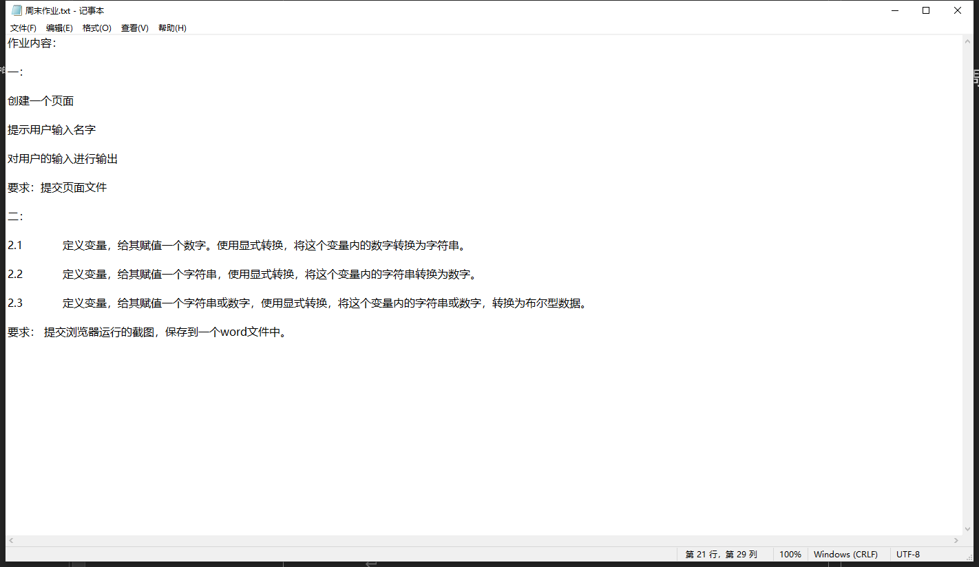

在D:/姓名_学号/js/

文件夹中创建一个新的文件夹，命名为“第二周”

第二周js的作业文件共有两个大题

在“第二周”文件夹中创建两个文件夹，分别命名为“一”，“二”，用来保存作业文件。

例如，将第一大题要求的页面文件保存到“一”文件夹中。

将第二大题要求的包含截图的word文件保存到“二”文件夹中。

最后，将整个“第二周”文件夹，使用压缩软件压缩为.zip格式压缩包，然后重命名。

命名格式为 姓名_学号_第几周.zip

例如：

张三_1000000000_第二周.zip

然后通过“提交文件给教师”功能，将压缩包上传。